
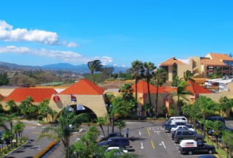 | Experimente la belleza de un paraíso natural, donde la gente es amistosa y el clima es celestial. Durante su estadía en el hotel, visite las playas de ambos océanos, bosques lluviosos de alta montaña, y disfrute de una gran variedad de pájaros y fauna. El Hotel Ramada Plaza Herradura ejemplifica este "Espíritu de Costa Rica." La propiedad esta localizada en el corazón del valle central, a 8 Km del Aeropuerto Internacional y una distancia similar del centro de la capital, San José.
Cada una de sus 234 habitaciones esta elegantemente amueblada, incluyendo TV por cable y aire acondicionado. Algunos cuartos ofrecen vistas espectaculares, balcones privados y patio. Hay servicio de habitación las 24 horas con cada miembro del equipo del hotel, dedicado y dispuesto a ofrecerle una atención especial y que el viajero merece y espera recibir. Hay disponibles equipo y servicios para ejecutivos de negocios. | 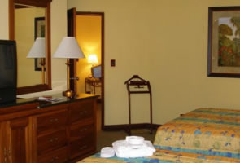
Hay una tienda de regalos y una boutique, servicio de autobus entre el hotel y San José.
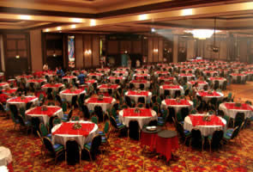 | El Hotel Ramada Plaza Herradura tiene el Centro de conferencias y convenciones más grande y moderno de Centro America. El elegante salón principal, hermosamente alfombrado y candelabros de cristal, fácilmente puede acomodar a 2000 personas, y salones adicionales están disponibles para pequeñas reuniones y seminarios. Servicios de soporte altamente profesionales, que incluyen lo último en iluminación y equipo técnico que puede cumplir con las necesidades de cualquier conferencia, convención, banquete, reunión o cualquier otro evento espacial.
Servicios complementarios:
- Aire acondicionado  - TV por cable  - teléfono directo  - Servicio de habitación las 24 horas  - Cajas de seguridad  - Servicios médicos  - Área de estacionamiento privada | - Habitaciones para no fumadores  - Capilla  - Tienda de regalos  - Conexión de Internet de Alta Velocidad  - Servicio de lavandería  - Servicio de autobus a San José  - Salón de belleza

Ningún otro hotel de Costa Rica ofrece tantas facilidades para el deportista. Esto incluye un campo de golf profesional de 18 hoyos, con todas las facilidades necesarias tales como, carritos, caddies y casa club. | 
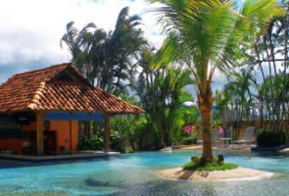 | El hotel tiene tres hermosas piscinas, para su disfrute diario, SPA & Masaje: Jacuzzi, sauna, masajes: shiatsu, relajamiento, y tratamientos corporales: sales marinas, lodo volcánico y limpieza facial.
El Hotel Ramada Plaza Herradura tiene la más fina cocina para sus huéspedes, desde lo más simple a lo más extravagante.
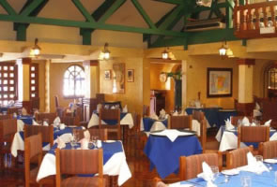 | Restaurante Sancho Panza Tasca y Pub - Numerosas recetas de todas las regiones del país de muchos otros países con cocina de influencia española.  Sakura - Para aquellos con gusto exótico, el restaurante Sakura le transportará hasta el Japón, con un menú de teppanyaki, sushi y otros platillos auténticos.  Tropicala - Sirve platillos auténticos Costarricenses y una selección de alimentos naturales saludables.

Tarifas 2009 - 2010
TIPO DE HABITACION | TARIFA
SUPERIOR
SENCILLA | $160.00
DOBLE | $170.00
SUITES
PISO EJECUTIVO SENCILLA | $205.00
PISO EJECUTIVO DOBLE | $205.00
JUNIOR | $260.00
MATRIMONIAL | $600.00
MASTER SUITE | $600.00
PRESIDENCIAL | $800.00
NOTAS:
- Las tarifas no incluyen impuestos locales (13%).
- Niños menores de 12 años de edad (HOSPEDAJE GRATIS) compartiendo habitación con sus padres (Máximo dos adultos y dos niños por habitación).
- Las tarifas incluyen desayuno buffet.

